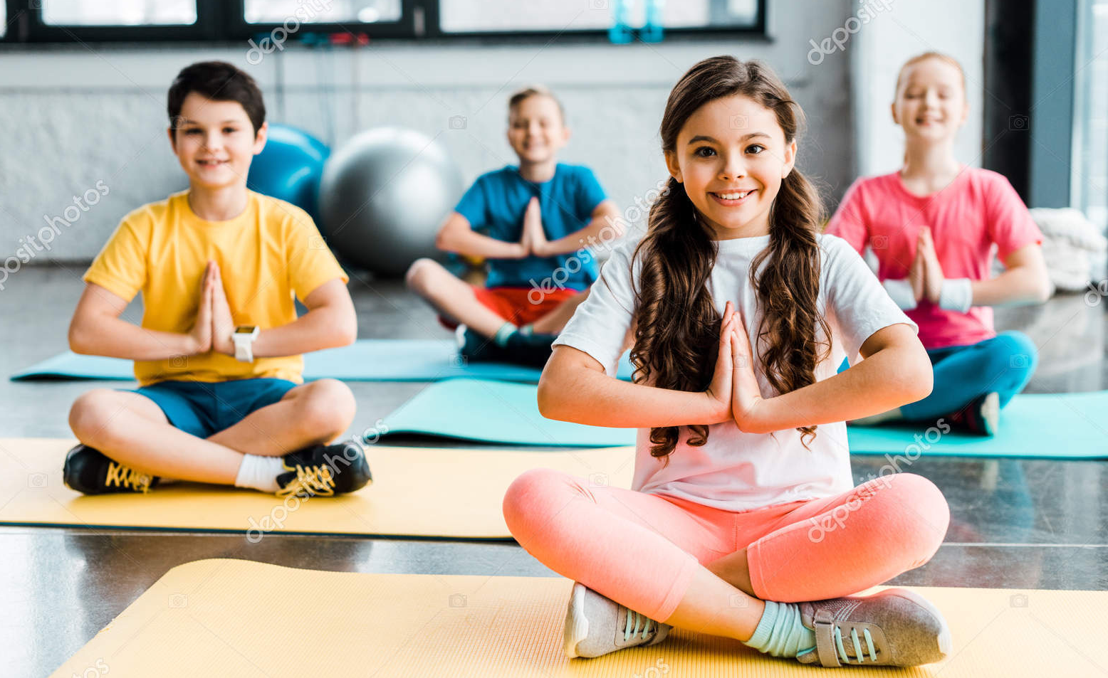

«Новые подходы к физическому воспитанию и оздоровлению»
Охрана жизни и укрепление физического и психического здоровья детей – одна из основных задач дошкольного образования в соответствии с Типовым положением о дошкольном образовании.
Здоровье подрастающего поколения – общемировая проблема ХХI века. Одним из примеров важности этой проблемы являются данные о влиянии ухудшения экологической ситуации в мире, что привело к тому, что 25% заболеваний и 23% смертей в мире вызваны воздействием неблагоприятных факторов окружающей среды, что явилось причиной каждого третьего заболевания детей младше 5 лет. Дошкольный возраст – один из наиболее ответственных периодов в жизни каждого человека. Именно в эти годы закладываются основы здоровья, гармоничного развития ребенка. Испокон веков наши предки уделяли постоянное внимание физическому воспитанию.
Обеспечение охраны и укрепления здоровья детей дошкольного возраста всегда является приоритетным направлением в работе дошкольных учреждений. Важность этого направления обусловлена тем, что до сих пор ещё не преодолены неблагоприятные тенденции к снижению уровня здоровья среди детей. Медиками и педагогами продолжаются поиски путей повышения эффективности оздоровительной работы в ДОУ.
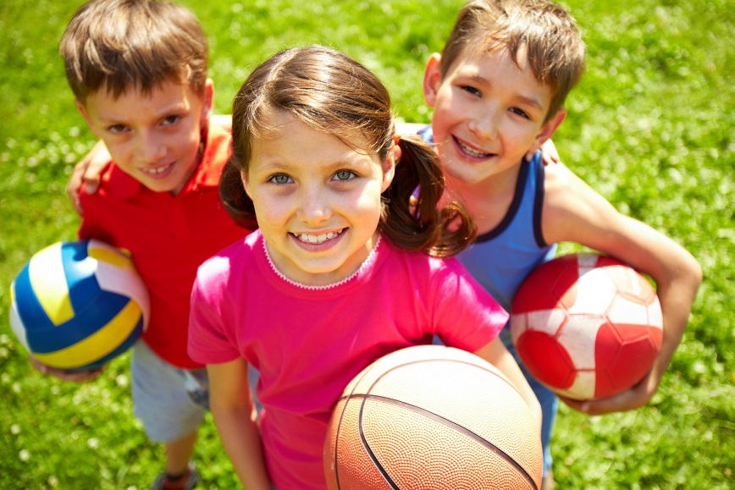
Основными направлениями инновационной деятельности в области физического воспитания в дошкольном образовательном учреждении являются:
- Систематизация медицинских, оздоровительных технологий, применяемых в современных ДОУ. В настоящее время в ДОУ используются оздоровительные технологии, одни из которых являются традиционными, другие – инновационными.
- Одним из условий успешной реализации инновационной деятельности является индивидуализация оценки уровня психологического, физического и социального развития ребенка.
- Создание физкультурно-игровой среды в дошкольном образовательном учреждении как необходимого условия реализации содержания физической культуры и культуры здоровья.
- Формирование культуры здоровья детей, родителей и педагогов
Объектом практически любого инновационного процесса становятся дети.
Инновации настолько прочно вошли в теорию и практику образования, что работа современного дошкольного учреждения уже не мыслится без использования тех или иных инновационных педагогических технологий. В качестве инновации чаще всего рассматривается любое новшество, вводимое в систему традиционного образования. Особого внимания заслуживают инновации в области физического воспитания дошкольников, которые при множестве положительных сторон, в частности повышения творческой роли педагога в образовательном процессе, нередко имеют определенные издержки. Так, существенная доля инновационных разработок последних лет основывается на идее интеграции физического и умственного воспитания дошкольников. В практике традиционного образования это направление реализовывалось в различных формах физкультурной деятельности с целью поддержания умственной работоспособности детей в процессе занятий (физкультминутки, динамические паузы).
В настоящее время первое, что можно заметить у детей, - слабое физическое развитие детей. Поэтому, многие дети нуждаются в особых технологиях физического развития, в которых должен быть учтен весь комплекс соматических, физических и интеллектуальных проблем. Эти технологии должны, в первую очередь, способствовать коррекции не только психомоторного, но и речевого, эмоционального и общего психического развития.
Одним из путей решения этой проблемы является целенаправленное использование в процессе физического воспитания дошкольников известных физкультурно-оздоровительных методик и инновационных здоровьесберегающих технологий, адаптированных к возрастным особенностям детей.
Здоровьесберегающая технология – это целостная система воспитательно-оздоровительных, коррекционных и профилактических мероприятий, которые осуществляются в процессе взаимодействия ребёнка и педагога, ребёнка и родителей, ребёнка и доктора.
Цель здоровьесберегающих технологий, обеспечить дошкольнику возможность сохранения здоровья, сформировать у него необходимые знания, умения и навыки по здоровому образу жизни, научить использовать полученные знания в повседневной жизни. Здоровьесберегающие педагогические технологии применяются в
различных видах деятельности и представлены как: технологии сохранения и
стимулирования здоровья; технологии обучения ЗОЖ, коррекционные
технологии. Необходимо создавать педагогические условия здоровьесберегающего процесса воспитания и развития детей, основными из которых являются: организация разных видов деятельности детей в игровой форме; построение образовательного процесса в виде модели культуры; организация культурного творчества дошкольников; оснащение деятельности детей оборудованием, игрушками, играми, игровыми упражнениями и пособиями. Вся эта работа должна осуществляться комплексно, в течение всего дня и с участием медицинских работников. Необходимо уделять особое внимание обучению дошкольников основным движениям и навыкам здорового образа жизни, применяя на практике внедрение различных методов и приемов для создания среды здоровьесберегающего процесса.
Особое внимание уделяется обучению дошкольников основным движениям и навыкам здорового образа жизни, применяя на практике внедрение различных методов и приемов для создания среды здоровьесберегающего процесса.
Для психического здоровья детей необходима сбалансированность положительных и отрицательных эмоций, обеспечивающая поддержание душевного равновесия и жизнеутверждающего поведения. Наша задача состоит не в том, чтобы подавлять или искоренять эмоции, а в том, чтобы научить детей ощущать свои эмоции, управлять своим поведением, слышать своё тело. С этой целью в своей работе я использую специально подобранные упражнения на расслабление определенных частей тела и всего организма – релаксацию.
Дыхательная гимнастика проводится в различных формах физкультурно -
оздоровительной работы с использованием звукопроизношения на выдохе. У детей активизируется кислородный обмен во всех тканях организма, что способствует нормализации и оптимизации его работы в целом.
Пальчиковая гимнастика проводится индивидуально, либо с подгруппой детей ежедневно. Тренирует мелкую моторику, стимулирует речь, пространственное мышление, внимание, кровообращение, воображение , быстроту реакции. Полезна всем детям, особенно с речевыми проблемами. Проводится в любой удобный отрезок времени.
Корригирующая ортопедическая гимнастика используется для профилактики плоскостопия с использованием массажных дорожек, прекрасно массажирует ступни малыша, укрепляет мышцы и связочный аппарат стопы, защищая организм в целом.
Здоровьесберегающие образовательные технологии -это в первую очередь технология воспитания валеологической культуры или культуры здоровья малышей. Цель этих технологий - становление осознанного отношения ребёнка к здоровью и жизни человека, накопление знаний о здоровье и развитие умения оберегать, поддерживать и сохранять его, обретение валеологической компетентности, позволяющей дошкольнику самостоятельно и эффективно решать задачи здорового образа жизни и безопасного поведения. Иными словами, важно достичь такого результата, чтобы дети, переступая порог « взрослой жизни» , не только имели высокий потенциал здоровья, позволяющий вести здоровый образ жизни, но и имели багаж знаний, позволяющий им делать это правильно.
Регулярные занятия физкультурой укрепляют организм и способствуют повышению иммунитета. А присутствие музыки на занятиях способствует улучшению психологического и физиологического состояния организма ребёнка.
Также большую пользу приносит самомассаж.
Самомассаж - это массаж, выполняемый самим ребёнком в игровой форме. Он улучшает кровообращение, помогает нормализовать работу внутренних органов, улучшить осанку. Он способствует не только физическому укреплению человека, но и оздоровлению его психики.
Весёлые стихи, яркие образы, обыгрывающие массажные движения, их простота, доступность, возможность использования в различной обстановке и в любое время.
Также используются и другие здоровьесберегающие технологии которые принося огромную пользу для здоровья ребенка: ритмопластика, различные корригирующие гимнастики, гимнастика для глаз и т.д.

Таким образом, каждая из рассмотренных технологий имеет оздоровительную направленность, а используемая в комплексе здоровьесберегающая деятельность в итоге формирует у ребёнка привычку к
здоровому образу жизни.
С уверенностью можно сказать, что ни одна, даже самая лучшая инновационная здоровьесберегающая технология не сможет дать полноценных результатов, если она не реализуется в содружестве с семьёй. Необходимо повышать психолого- педагогическую компетентность родителей, в том числе в вопросах укрепления здоровья детей, включать их в процесс активного взаимодействия с ДОУ. 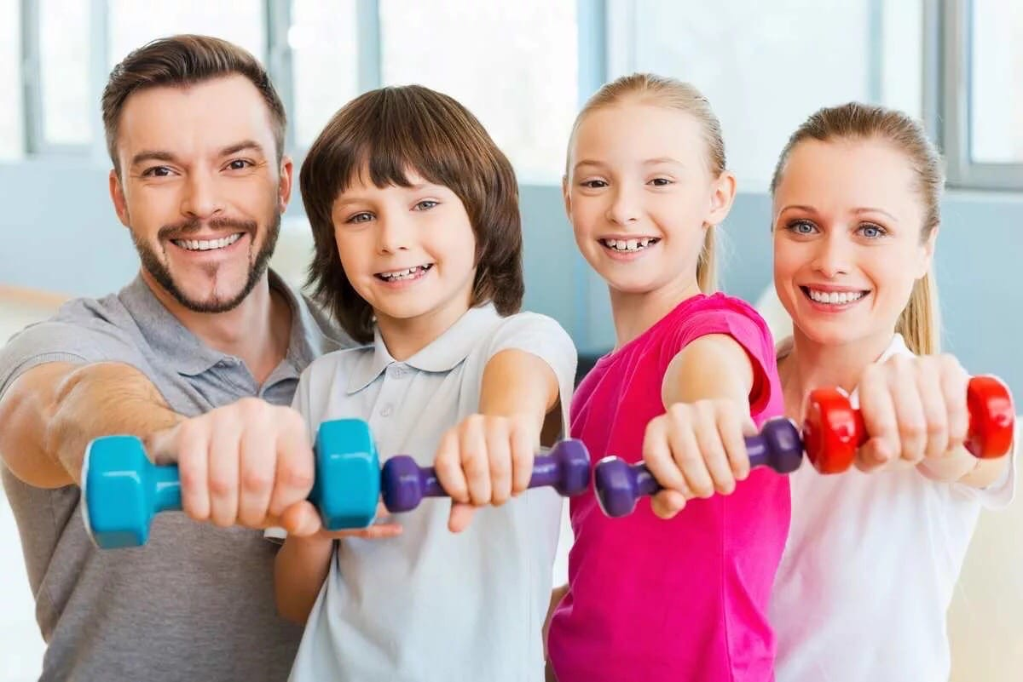

В процессе организации единого здоровьесберегающего пространства ДОУ и семьи можно использовать разнообразные формы работы. Наглядные стенды знакомят родителей с жизнью группы, с Конвенцией о правах ребенка, с возрастными физиологическими особенностями детей, индивидуальные консультации, спортивные праздники совместно с родителями. Проводимая физкультурно-оздоровительная работа позволяет привлечь родителей к совместным усилиям по оздоровлению детского организма в течение всего пребывания в дошкольном учреждении. Применение в работе здоровьесберегающих педагогических технологий повышает результативность воспитательно- образовательного процесса, формирует у педагогов и родителей ценностные ориентации, направленные на сохранение и укрепление здоровья воспитанников, а у ребёнка- стойкую мотивацию на здоровый образ жизни.
Таким образом, инновационные здоровьесберегающие технологии можно рассматривать как одну из самых перспективных систем 21-го века и как совокупность методов и приемов организации обучения дошкольников, без ущерба для их здоровья.
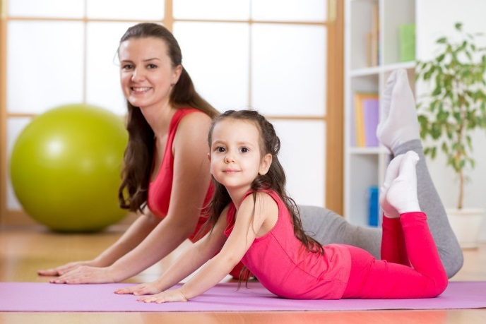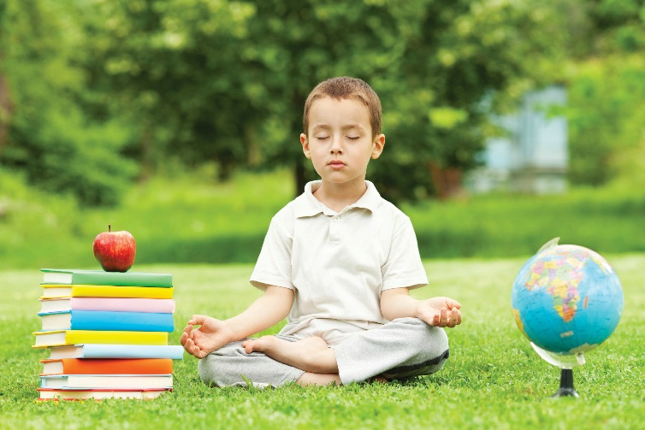

БУДЬТЕ ЗДОРОВЫ!!!

